Муниципальное бюджетное дошкольное образовательное учреждение
«Детский сад № 11 «Сказка» г. Феодосии Республики Крым»

КОНСПЕКТ
непосредственно организованной образовательной деятельности по ознакомлению с героическим прошлым, местами боевой славы
г Феодосии дошкольников подготовительной группы.
Тема: «Памятники боевой славы города Феодосии»
(виртуальная экскурсия).

Подготовил:
старший воспитатель
Лопатина М.В.

2020 год
Цель: продолжать знакомить детей с героическими подвигами нашего народа в годы Великой Отечественной войны

Программное содержание: дать представление о том, что в годы Великой Отечественной войны в нашем городе народ боролся с немецко- фашистскими захватчиками; закрепить знания о памятниках, посвящённых событиям и героям Великой Отечественной войны в городе Феодосии, уточнить и расширить представление детей о подвиге нашего земляка-пионера Вити Коробкова. Познакомить детей с понятием «Город воинской славы». Продолжать знакомить детей с тем, какое значение имели для людей фронтовые письма-треугольники.
Развивать познавательный интерес к событиям Великой Отечественной войны, память, образное воображение, мышление, речь.
Воспитывать бережное отношение к народной памяти, уважение к героям, защитникам Отечества.

Предварительная работа: рассказ воспитателя с презентацией на тему: «Феодосийский десант», «Фронтовые письма», «Дети войны» «Витя Коробков – пионер -партизан». Экскурсии к памятнику десантникам, к Вечному огню. Чтение стихотворений С.Михалкова «Быль для детей» «Летней ночью на рассвете…»), М.Садовского «Вставай народ!»

Словарная работа: герой, памятник, оккупация, подвиг, десант город воинской славы.

Оборудование: интерактивная доска, слайды с изображением памятников, два письма – треугольника.

ХОД.
Воспитатель: «Ребята, скоро наша страна будет отмечать 75 лет со дня Победы в Великой Отечественной войне. Война была очень жестокой, она принесла много горя и слёз, разруху и голод, погибло много людей. После
Победы прошло 75 лет. Это много, но память о героях, о героических сражениях живёт. Ребята, как, с помощью чего, люди сохранили память об этом страшном времени?
Дети: «Люди поставили памятники – воинам освободителям».
Воспитатель: «Скажите мне, от какого слова происходит слово «памятник»
Дети: От слова – «память».
Воспитатель: «Правильно. Молодцы. Вот сегодня мы совершим экскурсию к памятникам нашего города. Экскурсия будет по фотографиям.Мы с вами уже много говорили о Великой Отечественной войне, вы знаете о том, что бойцы присылали письма с фронта. Скажите, какие это были письма?
Дети: «Это письма-треугольники».
Воспитатель: «Да, вот такие треугольники».
На экране – письма -треугольники
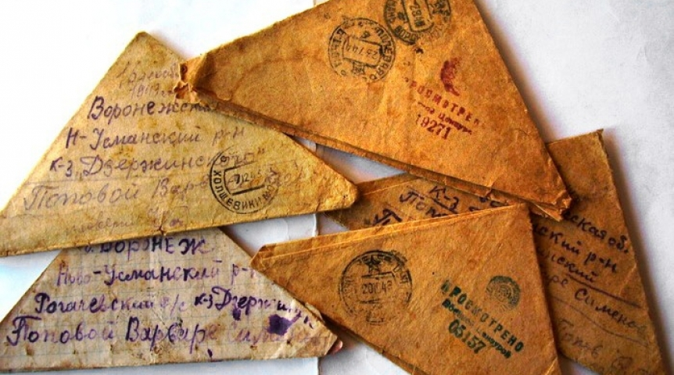
О чём писали бойцы в своих письмах?»
Дети: «Они писали о боях в которых участвовали, о боевых товарищах, и о тех, кто погиб в бою».
Воспитатель: «В каждой семье бережно хранили письма с фронта. Вот мне попали в руки 2 таких фронтовых письма-треугольника.
Воспитатель показывает два письма. Одно из них разворачивает
Вот в этом письме, боец, по имени Иван, пишет своей маме об участии в Феодосийском десанте.Мы с вамитоже знаем об этом десанте. Где у нас установлен памятник десантникам?
Дети: «Памятник установлен на набережной около моря».
Воспитатель: «К этому памятнику мы свами и направимся.

На экране – памятник десантникам
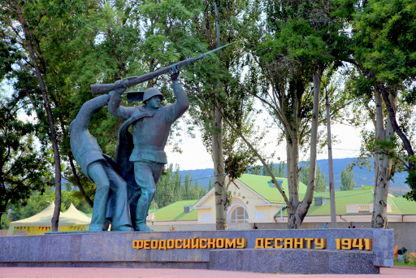
Воспитатель: «Мы с вами здесь уже были, видели памятник, опишите его.»
Дети: «Памятник сделан из темно- серого мрамора, на нём надпись: «Феодосийскому десанту, 1941» Памятник изображает двух воинов на пьедестале. Один из них держит сигнальные флаги.»
Воспитатель: «Как называется набережная, на которой установлен памятник?»
Дети: «Набережная десантников».
Воспитатель: «Летом началась война, город был захвачен фашистами, а уже в декабре высаживался десант, поэтому и написано – 1941». Как вы понимаете слово «десант»?
На экране фотографии высадки десанта.
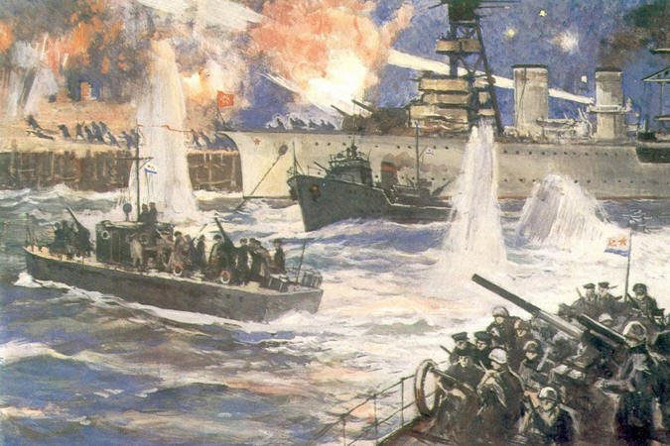
Дети: «Десант – это когда на кораблях доставляют людей, танки, орудия и переправляют на берег».
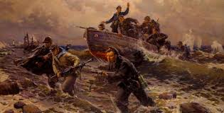
Воспитатель: «Стояла зимняя тёмная ночь. Было очень холодно, море штормило. Фашисты стреляли с берега.Отряд моряков высадился с катеров на берег и вступил в бой.Драться пришлось за каждую улицу, каждый дом.
На экране фото высадки десанта
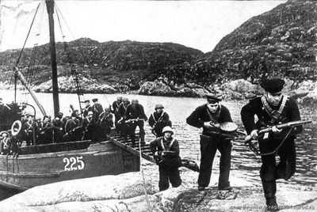
Десантники освободили город, но уже в январе, фашисты снова захватили Феодосию. Мы продолжим разговор о десанте. Какие памятники десанту у нас есть ещё в городе?
На экране памятный знак с якорем
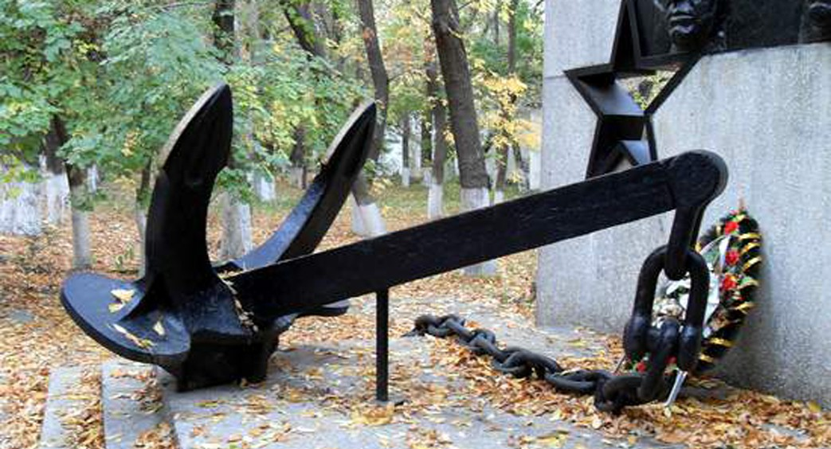

Дети: «Памятник с якорем около порта»
Воспитатель: «Это якорь с крейсера «Красный Кавказ», который тоже участвовал в высадке Феодосийского десанта. А какой памятник десантникам, вы еще знаете?»
На экране Плавучий памятник (буй-сигара)
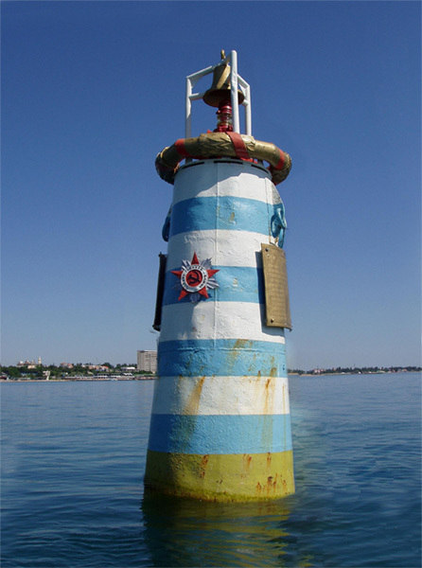

Дети: «Полосатый памятник в море»
Воспитатель: «Плавучий памятник стоит в море, его хорошо видно с берега, этот памятник ещё и маяк, автоматически включается ночью и подаёт световые сигналы. Молодцы, вы много знаете о памятниках Феодосийскому десанту. Я думаю, что солдат Иван, писавший письмо, был бы рад, что мы храним память, нём, о десанте, и о всех бойцах, которые участвовали в десанте. Предлагаю вам прогуляться по набережной Десантников».

Проводится физкультминутка «Прогулка по набережной Десантников».

Воспитатель: «Посмотрим, что во втором письме – треугольнике?
Воспитатель разворачивает письмо. Это письмо писал боец, который освобождал наш город от фашистов, его имя Василий, писал письмо он своей бабушке. Феодосию освободили, 13 апреля, а Великая Отечественная война шла ещё целый год. Этот день навсегда останется в памяти жителей Феодосии как радостный волнующий праздник освобождения от фашистских захватчиков. Ежегодно, 13 апреля Феодосия отмечает годовщину освобождения города от гитлеровских захватчиков.
На экране фото- освобождение города
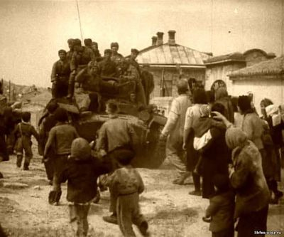
Люди в городе радостно встречали воинов – освободителей. Какой памятник в городе посвящен воинам – освободителям?
Дети: «Вечный огонь»
Воспитатель: «Да, это «Вечный огонь». К этому памятнику мы с вами сейчас подойдём.

На экране «Вечный огонь».
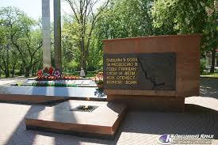
Воспитатель: «Почему огонь называют «вечный»?
Дети: «Огонь вечный, потому что он горит всегда».
Воспитатель: Зачем вообще зажжён этот огонь?
Дети: «Чтобы люди вечно помнили героев и никогда не забывали.»
Воспитатель: «Этот огонь горит в память о героях войны,
В те грозные дни, все люди поднялись на защиту своей Родины. Во время войны совершено было много героических подвигов. Что такое «подвиг»?
Дети: «Это смелый, отважный, хороший поступок».
Воспитатель: «Как называют человека, совершившего подвиг?
Дети: «Такого человека называют герой.»
Воспитатель: «Вместе со взрослыми воевали и дети. Они тоже боролись с фашистами, совершали подвиги, становились героями. У нас в Феодосии тоже был такой мальчик. О ком я говорю?
Дети: «Вы говорите о Вите Коробкове».
Воспитатель: «Правильно, вот к его памятнику мы сейчас и подойдём».

На экране – памятник Вите Коробкову
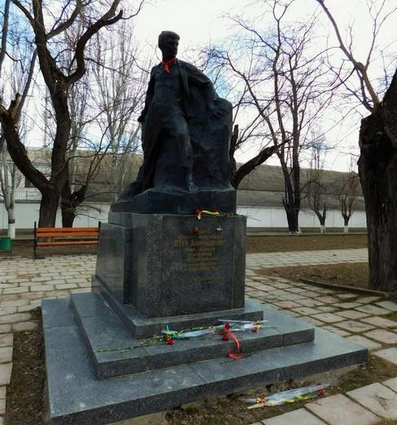
Воспитатель: «Ребята расскажите о Вите Коробкове».
Дети: «Витя родился и жил в Феодосии, а во время войны он помогал бороться против фашистов и погиб».
Воспитатель: «Я напомню вам, как Витя помогал взрослым. Он был ещё маленьким, на него фашисты не обращали внимания, поэтому он свободно бегал по городу, замечал и запоминал, где стоят вражеские пушки, пулемёты, а потом рисовал карту города и отмечал на ней, где что находится. Его отец передавал карту партизанам. Потом советские самолёты бомбили эти точки, уничтожая их.»
Воспитатель: «Вы много знаете о памятниках нашего города, посвящённых Великой Отечественной войне. Бойцы, которые написали письма-треугольники были бы довольны, что современные дети помнят об их подвигах.
Есть люди, которые прошли всю войну, вернулись домой с фронта. Как мы их называем? (ветераны). В каждой семье знают о Великой Отечественной войне, помнят о тех страшных днях, помнят, гордятся и поздравляют своих ветеранов.
На экране – фото парада в Феодосии
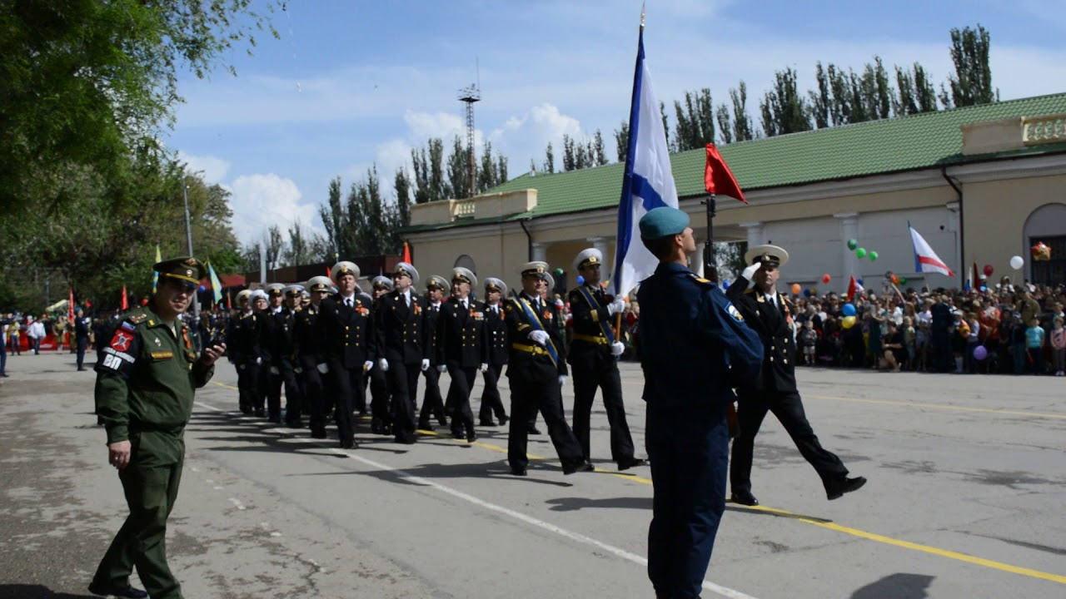
И каждый год 9 мая во всех уголках нашей Родины, в каждом городе проводится парад Победы, посвященный этому Великому празднику и в нашем городе – тоже.
На экране картинка с гербом города с надписью: «Феодосия город воинской славы»
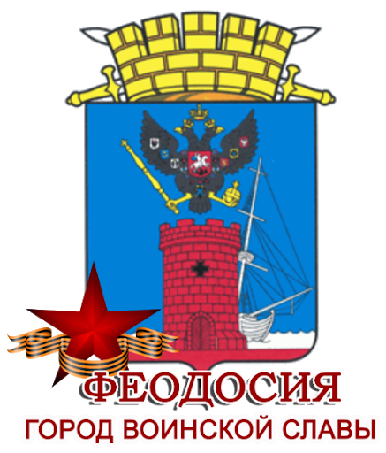
Воспитатель: «Совсем недавно, нашему городу было присвоено почётное звание «Город воинской славы». Это звание присваивается городам за проявленное мужество и героизм в годы Великой Отечественной войны. Наша Феодосия тоже заслужила это звание.
На этом, наша экскурсия закончена.

